PROJEKTNI RAD IZ PREDMETA

MULTIMEDIJALNA PRODUKCIJA

**PITANJA SPREMI I ZNANJE PROVERI**

Kristina Barzetović 1013/20

Jovana Dimitrijevic 0272/19

Sadržaj

Koncept projekta 2

Analiza konkurencije 4

# Koncept projekta

Ciljno tržište

Testovi opšte informisanosti se često koriste u procesu prijema u srednje škole ili fakulteta, zapošljavanja, takođe mogu biti zanimljivi za ljude koji žele da provere svoje znanje, kao i za razne stručnjake i studente stranih jezika koji žele da unaprede svoje znanje o kulturi i društvu čiji jezik uče.. Samim tim naše ciljno tržište je veoma široko i zbog toga se možemo sjajno pozicionirati na tržištu sličnih proizvoda. Naš proizvod je namenjen je kako za mlade tako i za odrasle.

Tema (subjekat) proizvoda

Glavni subjekat našeg proizvoda jeste naš korisnik. Cilj našeg sajta jeste proveravanje znanja iz opšte informisanosti. Sajt je koncipiran tako da na vrlo jednostavan način korisnik može videti osnovna pitanja koja dolaze na testu opšte informisanosti, proveriti svoje znanje, kao i postaviti pitanje ukoliko ima nedoumica. Zbog različitog sadržaja, naš sajt pokriva interesovanja svih uzrasta. Zbog toga smatramo da će vrlo jednostavno naći svoje mesto na tržištu. Vrlo je jednostavn za korišćenje zbog toga se na njemu mogu snaći različiri uzrasti.

Potreba

Osnovna potreba za ovim proizvodom se može javiti ukoliko korisnici pri pretrživanju različitih testova opšte informisanosti dođu do našeg sajte i zbog same lakoće samog sajte odluči da baš naš proizvod bude njegov izbor.

Edukacioni i instrukcioni ciljevi

Edukativni cilj sajta je da pomogne korisnicima da prošire svoje znanje i razumevanje različitih tema, uključujući nauku, kulturu, istoriju, geografiju i politiku, kao i da dmotiviše korisnike da se aktivno uključe u učenje i sticanje novih znanja.  
Instrukcioni cilj sajta je da pruži korisnicima mogućnost da prate svoj napredak i vide svoje jača i slabija područja, kako bi mogli da usmere svoje učenje i da obezbedi jasna i jednostavna uputstva za korišćenje testova i za razumevanje rezultata.

Tema poizvoda

Korisnici naš proizvod mogu koristiti na svojim računarim, kao i mobilnim telefonima jer je naš sajt responzivan samim tim se prilagođava na različite veličine ekrana. Zbog dizajna koji je intuitivan olakšava ciljnoj grupi korisnika da neometano koriste naš sajt. Na našem sajtu postoji meni koji direktno vodi do različitih stranica koje pružaju različite mogućnosti. Na jednoj stranici nalazi se kviz znanja, dok se na sledećoj nalazi forma koja omogućava korisnicima da nas kontaktiraju u slučaju da imaju bilo kakvih nedoumica u vezi sa nekim pitanjem.

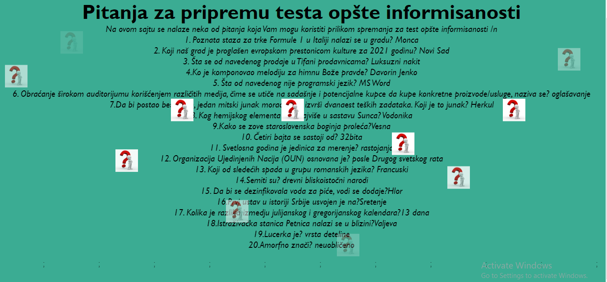

# Analiza konkurencije

Broj konkurenata: 3

Konkurenti: (snage i slabosti kompanije, proizvode kompanije)

- **FunTrivia** je sajt za zabavu koji nudi preko 160.000 kvizova u različitim kategorijama, uključujući muziku, film, sport, nauku, geografiju, istoriju, književnost i druge teme. Korisnici mogu da se registruju besplatno kako bi kreirali svoje kvizove, pratili svoj napredak i takmičili se sa drugim korisnicima. Sajt nudi kvizove sa različitim nivoima težine, pa korisnici mogu da biraju između laganih, srednjih i teških kvizova. Takođe, sajt nudi i opciju da se kvizovi filtriraju po kategorijama, nivou težine ili po autorima. Mnogi korisnici takođe koriste ovaj sajt kao način da prošire svoje znanje i nauče nešto novo o temama koje ih interesuju.

- **123test** je online platforma koja nudi širok spektar testova koji se koriste za procenu znanja i veština u različitim oblastima. Među njima su i testovi opšte informisanosti, koji korisnicima omogućavaju da provere svoje znanje o različitim temama, uključujući istoriju, geografiju, umetnost, nauku, sport i druge.Testovi na 123test su dostupni na engleskom i nizu drugih jezika, a korisnici mogu birati između besplatnih i plaćenih testova. Besplatni testovi su često kraći i manje detaljni od plaćenih testova, ali i dalje mogu korisnicima pružiti korisne informacije o njihovom znanju. 123test je popularan među studentima, profesionalcima i drugim korisnicima koji žele da procene svoje znanje i veštine u različitim oblastima, uključujući i opštu informisanost.

- **Brainfall** je zabavni sajt za kvizove koji korisnicima nudi mnoštvo kvizova o različitim temama. Među njima su i kvizovi opšte informisanosti, koji korisnicima omogućavaju da testiraju svoje znanje o različitim temama, uključujući istoriju, geografiju, umetnost, nauku i druge.Sajt nudi veliki izbor kvizova, od kojih su neki osmišljeni tako da se takmiče protiv drugih igrača, dok su drugi osmišljeni tako da se igraju samostalno. Kvizovi se razlikuju po dužini i nivou težine, pa korisnici mogu birati kvizove koji najbolje odgovaraju njihovom znanju i interesovanjima.

Matrica konkurencije: *(minimum 12 kriterijuma)*

|  |  |  |  |  |
| --- | --- | --- | --- | --- |
| **Matrica konkurencije** | | | | |
| **Tip sredstva** | **Naš proizvod** | **Brainfall** | **123test** | **FunTrivia** |
| Responzivnost sajta | DA | DA | DA | DA |
| Pretraga | NE | DA | DA | DA |
| Opcija postavljanja pitanja | DA | NE | NE | NE |
| Bodovanje testa | DA | DA | DA | DA |
| Kontrola tastaturom | NE | DA | DA | DA |
| Povezanost sa drustvenim mrežama | DA | NE | DA | NE |
| Dostupnost sertifikata ili nagrada nakon završetka kurseva | NE | NE | DA | NE |
| Logovanje | NE | NE | NE | NE |
| Broj dostupnih jezika | 1 | 1 | 20+ | 2 |
|  |  |  |  |  |
| Saradnja sa različitim korporacijama i organizacijama | DA | NE | NE | NE |
|  |  |  |  |  |
| Dostupnost statistike i praćenja napretka | NE | DA | DA | NE |

# Dizajn visokog nivoa

Sajt “PITANJA SPREMI I ZNANJE PROVERI” predstavlja sjajan izvor pitanja koja se najčešće pojavljuju na testovima iz opšte infromisanosti.Uz jednostavan dizajn koji je vrlo intuitivan za naše korisnike omugućava da se svi uzrasti vrlo lako i jednostavno snađu na njemu.

Ideja ovog sajta jeste da olakša korisniku pripremu za test opšte informisanosti. Najbolji deo ovog sajta je što poseduje i kviz koji korisnicima omogućava da provere svoje znanje. Jako nam je bitna interakcija sa našim korisnicima zato imamo formu koja im omogućava da nas kontaktiraju u slučaju bilo kakvih pitanja, što nam olakša dalji razvoj sajta.

Na osnovu svih dostupnih funkcionalnosti na sajtu korisnik se vrlo lako može kretati po njemu. Naš sajt je responzivan tako da korisnik može pristupiti preko različitih uređaja. Ono što ga izdvaja od drugih sajtova koji su prisutni na našem tržištu jeste to što je naš sajt baziran na velikoj bazi pitanja koja se pojavljuju isključivo na testu opšte informisanosti. Na taj način obezbeđujemo korisnicima da budu sigurniji, što predstavlja dodatnu vrednost koja nam obezbeđuje sjajno pozicioniranje na tržištu sličnih proizvoda.

Pregled dizajna

Pri samom ulasku na sajt, korisnika će dočekati pitanja koja su neophodna za pripremu testa iz opšte informisanosti. Na vrhu početne stranice se nalazi navigacioni meni i tako je olakšano preusmeravanje na druge stranice.. //Takođe stoji i link od našeg instagrama. Ovakva naslovna strana je tu da bi našem sajtu doprinela na ekskluzivnosti i da predstavi šta je to što korisnici mogu da očekuju na našem sajtu. Sadržaj se ažurira više puta mesečno.

Sekcije koje se nalaze na našem sajtu su:

* Početna strana
* Quiz
* Kontakt

Karakteristike proizvoda

* Veliki broj pitanja
* Kontakt forma

# Tabela analize strukture sredstava

| Čvorovi | Pozadina | Objave | Ostale grafike i opcije | Softver |
| --- | --- | --- | --- | --- |
| Početna stranica | 1 | Pitanja neophodna za pripremu, slike | Povezanost sa drustvenim mrezama | HTML |
| Stranica - Kontakt | 1 | Slike, kontakt forma | Forma, povezanost sa drustvenim mrežama | HTML |
| Stranica - Quiz | 1 | Pitanja za proveru znanja | Ništa | HTML |

Tabela kvalifikacije sredstava

| **Tip** | **Kvalifikacija** |
| --- | --- |
| Pozadinska grafika | Kreiranje sajta u HTML-u. Pozadina je dodatno uređena na osnovu poteba sajta. |
| Uređenje slika | Slike su prebačena u odgovarajući format preko online convertora kako bi naš sajt bio optimizovan. |
| Uređenje tekstova | Ručno uređeni tekstovi. |
| Pozivanje sa Instagram stranicom | Ručno povezivanje sajta sa instagramom. |
| Instagram stranica | Ručno odrađena stranica, koja sadrži pitanja. |

Tabela obima posla

| Resursi | Komentar | Radnih sati |
| --- | --- | --- |
| Kreativa | | |
| Grafički dizajner | Uređivanje slika, , stranica i teksta | 60 |
| Programer | Pravljenja samog sajta i svih dodatnih funkcionalnosti | 72 |
| Sredstva i inženjering | | |
| Pozadine | 3 pozadina | 5 |
| Slike | - | 2 |
| Tekstovi | - | 5 |
| Programiranje | 3 čvorova | 60 |
| Testiranje | | |
| Testeri | 2 testera | 10 |
| Ukupno: | | 288 |

Funkcionalna specifikacija

PITANJA SPREMI I ZNANJE PROVERI predstavlja sajt koji pomaže kako mladim tako i starijim osobama. Fokus je na davanju najčešćih pitanja i tačnih odgovara kada je reč o pripremi testa opšte informisanosti.Par različitih stranica koje naš sajt sadrži će pomoći da se na kratak i efikasan način informišete o najčešćim pitanjima koja dolaze na testu, kao I da proverite svoje znanje. Na glavnom meniju se nalazi putanja do kontakt forme u slučaju bilo kakvih dodatnih pitanja, kao i putanja do QUIZ-a za proveru znanja .